Fakultet strojarstva računarstva i elektrotehnike  
Projektiranje informacijskih sustava

Specifikacija zahtjeva:

Kafić – Aplikacija za administraciju caffe bara

Verzija: 1.0

Voditelj projekta: Mila Lovrić

Mostar, kolovoz 2024.

Sadržaj

1. Reprezentativni zahtjevi 3

1.1. Poslovni zahtjevi 3

1.1.1. Unapređenje učinkovitosti rada 3

1.1.2. Poboljšanje korisničkog iskustva 3

1.1.3. Smanjenje operativnih troškova 3

1.1.4. Prilagodba tržištu i konkurenciji 3

1.2. Korisnički zahtjevi 4

1.2.1. Jednostavna navigacija i intuitivno sučelje 4

1.2.2. Personalizirane opcije za korisnike 4

1.2.3. Pregled i upravljanje narudžbama u realnom vremenu 4

1.2.4. Mogućnost povratne informacije i ocjenjivanja usluge 4

1.3. Funkcionalni zahtjevi 4

1.3.1. Upravljanje narudžbama i računima 4

1.3.2. Raspodjela i upravljanje stolovima 4

1.3.3. Integracija s platnim sustavom 4

1.3.4. Vođenje inventara 5

1.3.5. Izvještavanje i analitika 5

1.4. Nefunkcionalni zahtjevi 5

2. Izvori porijekla zahtjeva 6

2.1. Primjer prikupljenih dokumenata 6

2.2. Surogat 6

3. Model funkcija 7

3.1. Dijagram dekompozicije funkcija 7

4. Model procesa 8

4.1. Dijagram konteksta 8

4.2. Pregledni dijagram glavnih procesa 9

4.3. Detaljni dijagram za odabrani proces 10

5. Model događaja 11

5.1. Matrica entiteti – događaji 11

6. Dodatak 12

# Reprezentativni zahtjevi

## Poslovni zahtjevi

### Unapređenje učinkovitosti rada

Potrebno je poboljšati učinkovitost rada u kafiću automatizacijom procesa naručivanja, vođenja računa i raspodjele stolova. Time će se smanjiti greške u radu i ubrzati proces usluživanja.

### Poboljšanje korisničkog iskustva

Aplikacija treba omogućiti jednostavno i brzo naručivanje te pregled računa za korisnike. Ovim se želi poboljšati njihovo iskustvo boravka u kafiću i povećati zadovoljstvo uslugom.

### Smanjenje operativnih troškova

Automatizacijom administrativnih procesa kao što su vođenje evidencije o narudžbama, računima i zalihama, aplikacija će pomoći u smanjenju operativnih troškova i optimizaciji resursa.

### Prilagodba tržištu i konkurenciji

Projekt treba biti prilagodljiv tržišnim promjenama, s mogućnošću brzog uvođenja novih funkcionalnosti kako bi kafić ostao konkurentan i privukao nove korisnike.

## Korisnički zahtjevi

### Jednostavna navigacija i intuitivno sučelje

Aplikacija treba pružiti jednostavno i intuitivno korisničko sučelje koje omogućava brzo i lako naručivanje, pregled stanja računa i odabir stolova.

### Personalizirane opcije za korisnike

Korisnicima treba omogućiti personalizaciju narudžbi i pregleda računa, kao i mogućnost spremanja omiljenih stavki za buduće narudžbe.

### Pregled i upravljanje narudžbama u realnom vremenu

Korisnici trebaju imati mogućnost praćenja statusa svojih narudžbi u realnom vremenu te jednostavan pregled trenutnog stanja računa.

### Mogućnost povratne informacije i ocjenjivanja usluge

Aplikacija treba omogućiti korisnicima da ocijene uslugu i ostave povratne informacije, što će pomoći u kontinuiranom poboljšanju kvalitete usluge.

## Funkcionalni zahtjevi

### Upravljanje narudžbama i računima

Aplikacija treba omogućiti jednostavno kreiranje i upravljanje narudžbama te automatsko generiranje računa na temelju narudžbi korisnika.

### **Raspodjela i upravljanje stolovima**

Funkcionalnost za raspodjelu i upravljanje stolovima trebala bi omogućiti osoblju brzo postavljanje i promjenu rezervacija te jednostavno upravljanje dostupnošću stolova.

### Integracija s platnim sustavom

Aplikacija treba biti integrirana s različitim platnim sustavima kako bi korisnici mogli lako platiti račune putem različitih načina plaćanja, uključujući gotovinu, kartice, i mobilne aplikacije.

### Vođenje inventara

Sustav treba imati funkcionalnost za vođenje inventara, praćenje zaliha i automatsko obavještavanje o potrebnim narudžbama kako bi se osiguralo da su svi potrebni resursi uvijek dostupni.

### Izvještavanje i analitika

Aplikacija treba omogućiti generiranje izvještaja o prodaji, prihodima, i učinku osoblja, kako bi menadžment imao uvid u poslovne performanse i mogao donositi informirane odluke.

## Nefunkcionalni zahtjevi

* Sigurnost i zaštita korisničkih podataka:

Osigurati zaštitu osobnih i financijskih podataka korisnika.

* Skalabilnost i pouzdanost aplikacije:

Aplikacija treba raditi glatko i pouzdano

* Prilagodljivost i skalabilnost sustava:

Sustav treba biti prilagodljiv za buduće nadogradnje i skalabilan kako bi se nosio s rastućim brojem korisnika i transakcija.

* Usklađenost s pravnim regulacijama

Aplikacija mora biti u skladu s relevantnim zakonodavstvom, uključujući zaštitu podataka i regulative vezane uz poslovanje ugostiteljskih objekata

# Izvori porijekla zahtjeva

## Primjer prikupljenih dokumenata

* Prilog [1] – Intervju sa korisnikom („Porijeklo zahtjeva – intervju sa korisnikom.docx“)
* Prilog [2] – Intervju sa naručiteljem („Porijeklo zahtjeva – intervju sa naručiteljem.docx“)

## Surogat

* Prilog [3] – Surogat ([https://octopos.rs/](https://octopos.rs/%20)) („Porijeklo zahtjeva - surogat.docx“)

# Model funkcija

## Dijagram dekompozicije funkcija

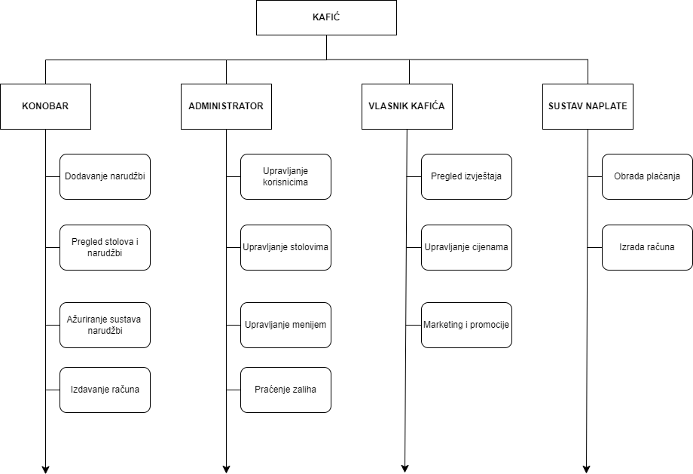

Slika [4] – dijagram dekompozicije funkcija

# Model procesa

## Dijagram konteksta

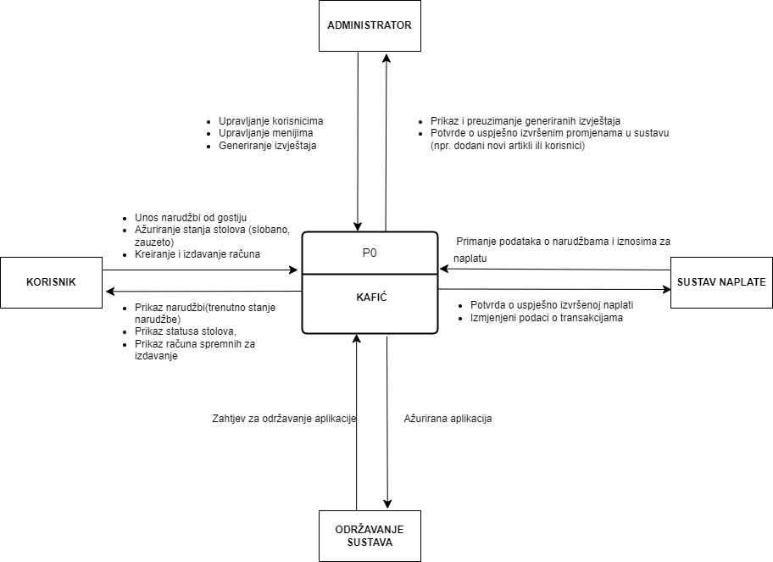

Slika [5] – dijagram konteksta

## Pregledni dijagram glavnih procesa

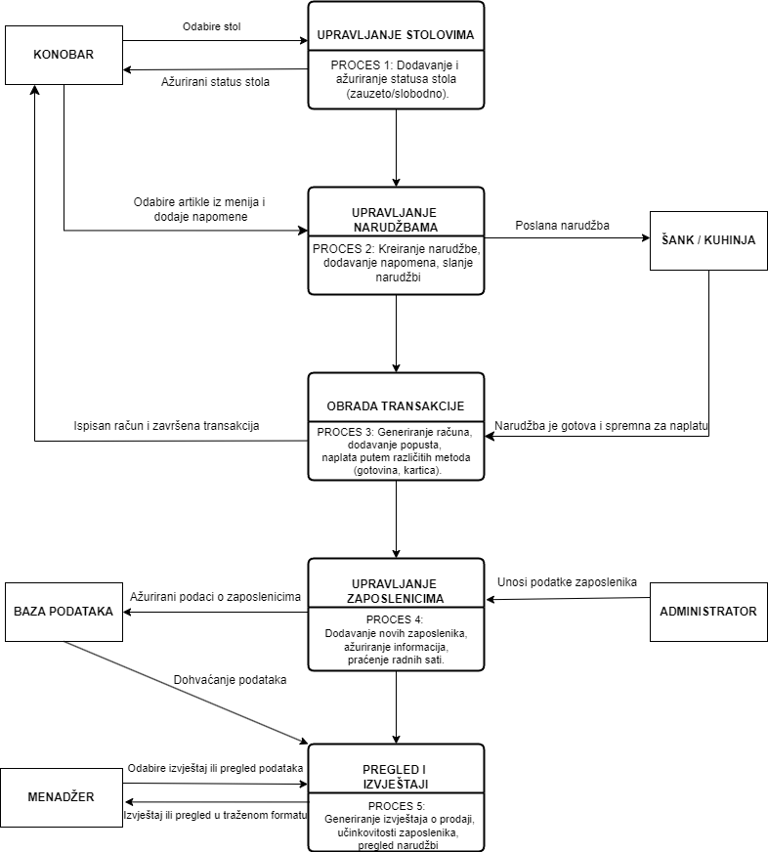

Slika [6] – pregledni dijagram glavnih procesa

## Detaljni dijagram za odabrani proces

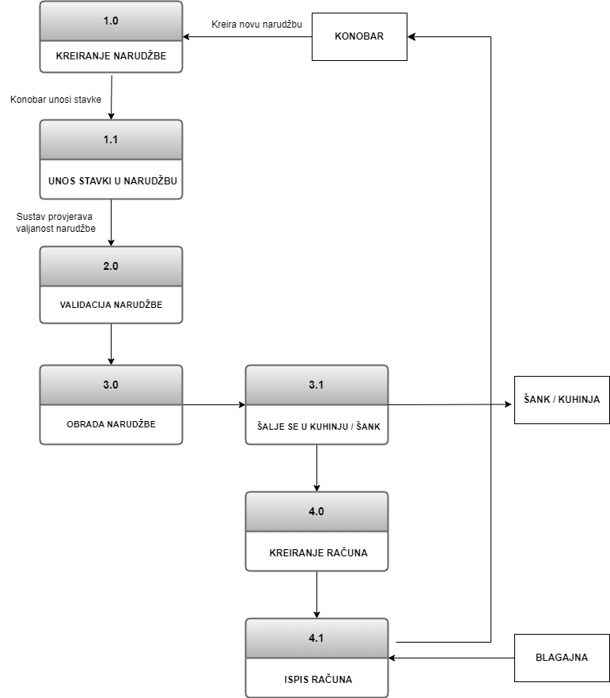

Slika [7] – detaljni dijagram za odabrani proces

# Model događaja

## Matrica entiteti – događaji

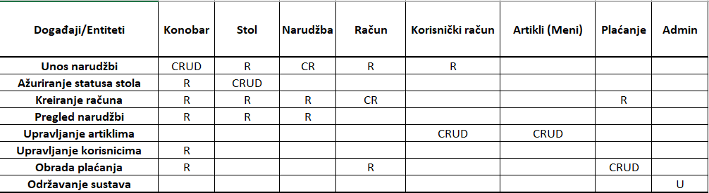

Slika [8] – matrica entiteti - događaji

# Dodatak

[1] Prijedlog Projekta/Izvori porijekla zahtjeva/Porijeklo zahtjeva – intervju sa korisnikom

[2] Prijedlog Projekta/Izvori porijekla zahtjeva/Porijeklo zahtjeva – intervju sa naručiteljem

[3] Prijedlog Projekta/Izvori porijekla zahtjeva/Porijeklo zahtjeva – surogat

[4] Specifikacija zahtjeva/Model funkcija/Dijagram dekompozicije funkcija

[5] Specifikacija zahtjeva/Model procesa/Dijagram konteksta

[6] Specifikacija zahtjeva/Model procesa/Pregledni dijagram glavnih procesa

[7] Specifikacija zahtjeva/Model procesa/Detaljni dijagram za odabrani proces

[8] Specifikacija zahtjeva/Model događaja/Matrica entiteti - događaji